遠東集團產學儲備人才培訓作業辦法

- 總則
1.1目的
1.2適用範圍
1.3適用對象
1.4產學儲備人才培訓執行流程圖

- 調查與甄選階段
2.1儲備人才需求調查
2.2學生申請儲備人才職缺
2.3甄選與分發
2.4開設職前講習課程

- 實習培訓階段
3.1實習培訓計畫
3.2寒假實習
3.3寒假考核
3.4下學期培訓
3.5儲備人才考核

- 相關規定
4.1薪資與獎助學金規定

- 海外地區補充規定
5.1實習培訓

- 備註
附件

第一章 總則
1.1目的
透過遠東集團關係企業、元智大學與亞東技術學院之間產學合作，協助校內優秀學生進行實務歷練，並培育未來遠東集團所需之人才，同時經由學校與集團關係企業資源整合，提升國內外優秀學生申請進入元智大學及亞東技術學院就讀之意願。

1.2適用範圍
元智大學及亞東技術學院學生至遠東集團關係企業進行產學儲備人才培訓，依本辦法規定辦理，兩校承辦單位分別為元智大學研發處及亞東技術學院職涯發展中心。

1.3 適用對象
本辦法適用之學生：元智大學、亞東技術學院之大四及碩二學生。
本辦法適用之企業：遠東集團關係企業。

1.4產學儲備人才培訓執行流程圖
1
3
4
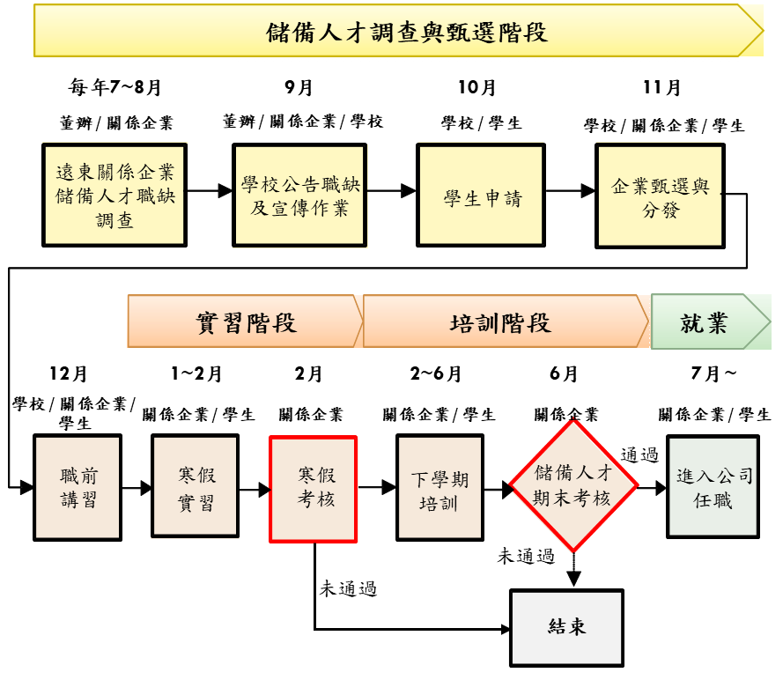

第二章 調查與甄選階段
2.1儲備人才需求調查
2.1.1集團董事長辦公室於每年8月發函向關係企業調查儲備人才需求。由關係企業人資單位協助向公司內各單位調查。
2.1.2關係企業各單位須確實填寫「儲備人才需求調查表暨甄選簡章」(附件1)中各項欄位條件，例如學業成績要求、先修課程、是否供宿、薪資計算、獎助學金、排班制度、特殊工作環境等(例如爬高、接觸藥劑、粉塵、溼熱等)。
2.1.3由人資單位統一彙整「儲備人才需求調查表暨甄選簡章」，並經關係企業總經理(或具人事核決權者)簽核後，於8月中下旬回覆予集團董事長辦公室。
2.1.4由集團董事長辦公室彙整各關係企業「儲備人才需求調查表暨甄選簡章」，並於9月初通知學校承辦單位準備宣傳事宜。

2.2學生申請儲備人才職缺
2.2.1學校承辦單位於9月在校內公告各關係企業之儲備人才需求職缺，並協助學生申請相關事宜。
2.2.2學生可依其興趣、資格條件，至多選擇三項儲備人才職缺進行申請，並於10月中旬前將申請資料繳交至學校承辦單位。

2.3甄選與分發
2.3.1學校承辦單位須針對申請儲備人才職缺之學生，進行初步篩選，並於10月底，將推薦名單及學生相關資料提供集團董事長辦公室，再由集團董事長辦公室轉送關係企業人資單位。
2.3.2關係企業於招募面試時，須明確告知學生培訓期間之工作職務、排班制度、工作地點、工作環境、薪資、獎助金、福利等相關規定。
2.3.3關係企業人資單位須於11月底公告正選名單(含候補人選)予集團董事長辦公室，再由集團董事長辦公室轉送學校承辦單位，並請學校承辦單位協助錄取學生之分發。
2.3.4學校承辦單位須協助為錄取學生安排指導老師，並回覆「儲備人才計畫錄取名單及指導老師名單」(附件2)予集團董事長辦公室，再由集團董事長辦公室轉予關係企業人資單位。
2.3.5學生與各關係企業應於12月底之前完成「遠東關係企業『人才實習培訓』契約書」(附件3)簽約。唯各關係企業因個別公司特殊性而需修改者，得於徵求董事長辦公室同意後修改訂定合約，並副本(電子檔)傳送董事長辦公室存查。
2.3.6學生須於職前講習時繳交家長同意書予學校承辦單位，並由學校統一提供集團董事長辦公室及關係企業備查。

2.4開設職前講習
2.4.1學校與遠東新世紀人力發展中心應於12月底前，共同舉辦職前講習。講習課程分為共同必修課程及專業課程，共同必修課程內容涵蓋下列主題，共計4小時，學生必須全程參與，惕勵遵守工作紀律。
課程 | 內容 | 時數
遠東集團簡介、歷史與文化 | 集團歷史、事業群、組織文化 | 1hr
勞工法令、工作規範 | 勞工法令、工作規範 | 1hr
自我管理與當責 | 時間管理、責任感、壓力/情緒管理 | 1hr
職場工作禮儀與倫理道德 | 職場工作禮儀與倫理道德介紹 | 1hr
2.4.2專業課程部份，由公司各單位於同學報到後視工作需求安排相關培訓課程，以增進同學實務技能、提升工作績效。

第三章 實習培訓階段
3.1 實習培訓計畫
3.1.1儲備人才完整實習培訓時程，包含〈寒假實習〉與〈下學期培訓〉二個階段。然因地理位置限制或是其它考量因素，無法進行完整實習培訓時程，實習培訓方式可視各公司實際情況自行調整。
3.1.2關係企業實習培訓單位須指定一位公司內部人員為督導主管，負責安排儲備人才實習培訓與工作指導。
3.1.3儲備人才須依指定日期到所屬之關係企業實習培訓單位報到。儲備人才報到後，關係企業須安排課程，說明工作內容、目標、考勤方式、工作環境等相關事項。
3.1.4指導老師必須定期訪視學生，了解其工作情況並給予適時指導。

3.2寒假實習
3.2.1寒假實習期間原則上為每週五天，一天八小時，實際實習時數可由各公司依需要自行進行調整。
3.2.2寒假實習結束前，儲備人才須繳交「寒假實習進度報告」(附件4)予培訓企業督導主管、指導老師與學校承辦單位，說明實習內容、學習心得及遭遇之問題。再由學校承辦單位彙整後提供集團董事長辦公室備存。

3.3寒假考核
3.3.1培訓單位須於寒假實習結束前完成考核，由培訓企業督導主管依照寒假實習狀況，填寫「寒假實習考核表」(附件5)，並以電子掃描或傳真方式送至人資單位，再由人資單位統一轉給集團董事長辦公室存查。
3.3.2若儲備人才未通過考核即喪失儲備人才之身分。

3.4下學期培訓
3.4.1儲備人才於下學期培訓期間，原則上每週至少2天至培訓單位進行培訓，培訓時數可由儲備人才和培訓單位協調後為之，然以不影響學生課業為原則，例如適逢期中、期末考時，儲備人才可與企業溝通，彈性調整當週培訓時間。
3.4.2培訓期間，儲備人才須按月繳交「培訓工作月報」(附件6)予培訓企業督導主管、指導老師與學校承辦單位，說明培訓內容、學習心得及遭遇之問題。培訓工作月報由學校承辦單位彙整後提供集團董事長辦公室備存。
3.4.3期末成績評量前一週，儲備人才須繳交「培訓期末成果報告」(附件7)予培訓企業督導主管、學校指導老師與學校承辦單位。「培訓期末成果報告」由學校承辦單位彙整後提供給集團董事長辦公室備存。

3.5儲備人才期末考核
3.5.1培訓單位須於五月底完成成績評量，由培訓企業督導主管依照儲備人才培訓狀況，填寫「儲備人才期末成績評量」(附件8)，並以電子掃描或傳真方式送至人資單位，再由人資單位統一轉給集團董事長辦公室存查。董事長辦公室將轉送給學校，作為學生實習課程給分之依據。
3.5.2培訓單位須於六月下旬完成考核，由培訓企業督導主管依照儲備人才培訓狀況，填寫「儲備人才期末考核表」(附件9)以及「產學專案問卷調查表」(附件10)。
3.5.3儲備人才考核之依據，除依關係企業人事考績表進行考核外，培訓成果報告、學期期間之校內表現，亦可做為考核之參考標準。
3.5.4若儲備人才通過考核，必須於應屆畢業(或是服役期滿)一個月內進入關係企業原培訓單位任職，並由關係企業人資單位統整已完成報到手續之儲備人才名單予集團董事長辦公室存查。
3.5.5若儲備人才未通過考核，即喪失儲備人才之身分。若儲備人才於考核通過至實習培訓合約結束期間，發生依合約規定得予解約之情形，企業得取消其轉正資格。

第四章 相關規定
4.1 薪資與獎助學金規定
4.1.1儲備人才於實習培訓階段(寒假/下學期)之薪資，應以不低於法定基本工資為準(企業可選擇法定基本月薪或是法定基本時薪，擇一方式計薪)。
4.1.2儲備人才畢業後進入公司任職，必須調整為正式員工薪資，其薪資架構、職級、福利、考勤等依關係企業規定辦理。
4.1.3儲備人才通過期末考核並於應屆畢業(或是服役期滿)一個月內進入關係企業原培訓單位任職，原則上關係企業應於儲備人才到職一個月內一次發給儲備人才獎助學金，大學部學生為4萬元，研究所學生為5萬元。唯關係企業如因產業之特殊性，在經董事長辦公室核定後，仍得彈性調整支付時間(以就職日起算不得超過兩年)、方式或結構，並以合約條文明定約定。
4.1.4儲備人才於培訓期間，有關住宿、用餐、通勤等費用，由關係企業各單位自行決定補助金額。
4.1.5儲備人才於儲備人才合約期間內若有任何違約、自行要求中途解約或依合約規定應予解約者，即喪失儲備人才之身分，但可保留工作薪資。
4.1.6儲備人才就職後，其培訓階段換算成天數後，亦可併入年資計算。
第五章 海外地區補充規定
5.1 實習培訓
5.1.1海外地區關係企業因受限地理因素，如不適合進行實習培訓之企業，亦可自行協調台灣地區企業代訓。

第六章 備註
本辦法經遠東集團董事長辦公室制定，並呈集團董事長核定後公布實施，修正時亦同。

附件(下列檔案為超連結，可直接點選開啟)
附件1：「儲備人才需求調查表暨甄選簡章」 | 附件6：「培訓工作月報」
附件2：「儲備人才計畫錄取名單及指導老師名單」 | 附件7：「培訓期末成果報告」
附件3：「遠東關係企業『人才培訓』合約書」 | 附件8：「儲備人才期末成績評量」
附件4：「寒假實習進度報告」 | 附件9：「儲備人才期末考核表」
附件5：「寒假實習考核表」 | 附件10：「產學專案問卷調查表」

